「市長が訪問します。市政に対するご意見をお聞かせください。」申込書

開催日時：令和７年２月２１日（金） 午前１０時～正午
・訪問時間はおよそ１時間です
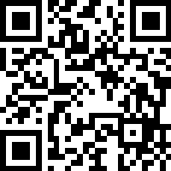
申込受付：令和７年１月２４日（金）必着
申込方法：・この用紙をFAX送信（FAX0577－35－3174） 、郵送、持参
・オンライン申込も可能（右のQRから）
・申込多数の場合は抽選となります。抽選結果は１月３１日（金）までにお知らせします。

【訪問日程等の連絡調整ができる方について、以下の項目を記入してください】
フリガナ
氏 名
住 所 | 〒 －
連絡先 | 電話（日中に連絡がとれる番号） ：
連絡先 | メールアドレス ：

【以下の項目を記入してください】
団体名または代表者氏名
団体等の所在地または普段の  活動場所 | 高山市 町
当日の参加人数  ※原則10人以上の参加をお願いします。 | 人
訪問先（会場） | 名 称：
訪問先（会場） | 所在地： 高山市 町
市長と話したい内容（テーマ）

【担当：高山市広報公聴課 TEL：0577-35-3134】

